附件1
國立和美實驗學校108學年度辦理
第3屆《科學玩很大》活動營實施計畫
壹、依據
本校108學年度高中優質化輔助方案D-學校特色亮點計畫內容辦理。
貳、目的
一、推動新課綱的探究與實作精神，研發出本校數理課程特色，引導學員從「做中學、玩科學」體驗到生活科學的樂趣。
二、發揮學生溝通、表達力，由本校高中生擔任關主與志工，指導學員學會生活科學原理。
三、提升國高中學生學習科學的興趣並培養科學素養。
四、開發國高中學生發展自然科學之學術性向與潛能。
参、主辦單位
國立和美實驗學校 研發處
一、聯絡人:蕭世宏主任、林珮君組長(04-7552009#601、602)
二、協助教師：本校數學科、自然科教師群
肆、參加對象
彰一區國中部所有學生及本校高中部學生，共100人為原則(國中生優先)。
伍、活動內容
一、活動項目：共9個闖關科學活動
二、活動時間：109年2月22日（六）08:00-13:00
三、活動地點：本校迎曦樓(圖書館、B1階梯教室、生物實驗室、家政科技教室)。
四、活動行程表：
時間 | 內容 | 講師/負責人 | 地點
7:20-8:20 | 接駁路程 | 和實團隊 | 報名國中校門口
08：00～08：30 | 報到 | 和實團隊 | 迎曦樓B1階梯教室
08：30～09：00 | 開幕式、  本校圖書館導覽介紹 | 吳星宏校長  陳明峰主任 | 迎曦樓 圖書館
09：00～12：00 | 彈射火箭  望遠鏡  光線接龍 | 王甫青老師 | 迎曦樓 B1家政教室
 | 熱縮片  藍印術  無字天書 | 傅晨老師  王婕老師 | 迎曦樓 B1生物實驗室
 | 199吃到飽&剪剪看  數字填空  怎麼拿才妥當 | 陳明峰老師 | 迎曦樓 圖書館
12：00～13：00 | 閉幕式（頒獎）及車程 | 和實團隊 | 迎曦樓B1  階梯教室
陸、活動交通
彰一區國中各校報名人數達5位(含)以上時，本校可規劃專車路線到貴校門口接送，並另行公告當日上午接送之正確時間。
柒、活動費用
本次活動協助辦理保險且全程免費，當日提供午餐。
捌、報名方式
  - 社區國中：請各校承辦人員協助填妥報名表(如附件)，於2月14日(五) 放學前回傳電子檔至本校實研組(experiment@mail101.nhes.edu.tw)或傳真方式亦可，依報名優先順序錄取至額滿為止。
  - 本校學生：請各班派員協助填妥報名表及收整家長同意書，於2月15日(六) 10時前送回本校實研組。
  - 錄取名單將於2月17日(一)公告於本校網站首頁，並請錄取者至本校網站公告訊息處下載「科學營家長同意書」，填妥後再請各校承辦人員協助掃描後於2月20日(四)上午前回傳本校實研組(experiment@mail101.nhes.edu.tw)或是傳真回傳到047566281本校。
玖、注意事項
- 一起做環保，請自備個人水杯。
- 當日專車接送路線及時間將於2月18日(二)公告本校網站首頁，並通知各校承辦人員。
- 全程參與本次活動者，將頒發活動證書並贈送紀念小禮物。
- 敬請人事室同意給予參與人員依實際加班時數給予補休。
十、活動經費來源
本校108學年度高中優質化輔助方案計畫
十一、本計畫經陳核通過後實施，修正時亦正。

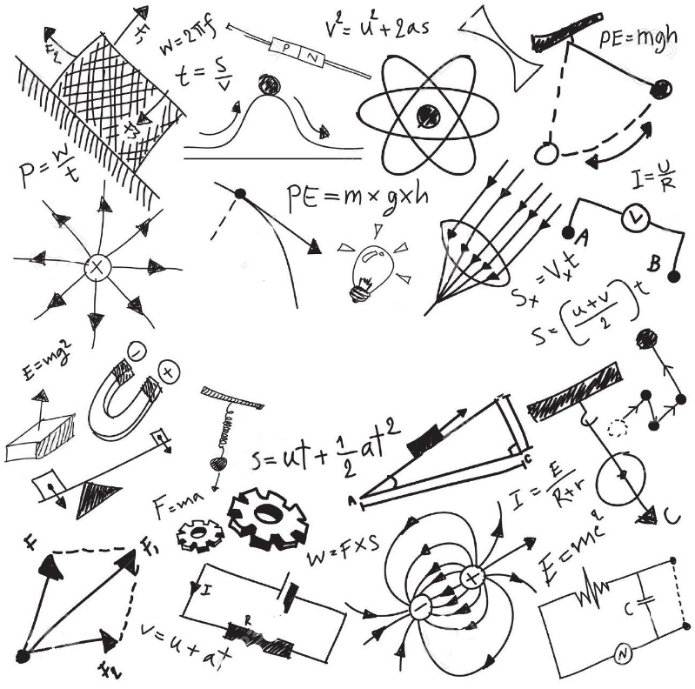

國立和美實驗學校108學年度第3屆
《科學玩很大》營隊報名表
國中/高中
承辦師長姓名: 職稱: 連繫電話:

活動時間：109年2月22日(六)8:00-13:00
活動地點：國立和美實驗學校高中部大樓(1樓圖書館外報到)
交通接駁:各校報名人數達5位(含)以上需接駁時，規劃專車至國中校門口接送。
請同學逕向各校業務承辦之處室報名。(因闖關需要，報名時以1-3人為一組，並填寫同組同學之編號，可自行再複印)本營隊報名表，最遲請於109年2月14日(五) 放學前，由貴校統一掃描後以e-mail寄至experiment@mail101.nhes.edu.tw信箱，或是統一傳真到本校7566281後，以電話7552009轉分機602 再做確認。
編號 | 姓名 | 出生年月日 | 身分證字號 | 填寫同組  同學編號 | 聯絡電話 | 午餐 | 需接駁  打v
1 |  |  |  |  |  | □葷 □素 | □是
2 |  |  |  |  |  | □葷 □素 | □是
3 |  |  |  |  |  | □葷 □素 | □是
4 |  |  |  |  |  | □葷 □素 | □是
5 |  |  |  |  |  | □葷 □素 | □是
6 |  |  |  |  |  | □葷 □素 | □是
7 |  |  |  |  |  | □葷 □素 | □是
8 |  |  |  |  |  | □葷 □素 | □是
9 |  |  |  |  |  | □葷 □素 | □是
10 |  |  |  |  |  | □葷 □素 | □是

國立和美實驗學校108學年度第3屆
《科學玩很大》營隊報名表學生家長同意書
敬愛的家長您好：
為促進貴子弟順利培養新課綱之科學素養，本校辦理科學動手做、科學原理來破解的活動，引發孩子探究與實作的學習興趣，誠摯邀請國中學生參與如何用玩來學科學的課程，特辦理科學學習營活動。請您和孩子詳閱下列資訊，填妥本連回條，於期限內繳回貴校承辦處室師長協辦。
主辦單位：國立和美實驗學校研發處 蕭世宏主任、林珮君組長(04-7552009#601、602)
活動時間：109年2月22日（六）08:00-13:00
活動地點：國立和美實驗學校 迎曦樓(彰化縣和美鎮鹿和路六段115號)
活動流程：
時間 | 內容 | 講師/負責人 | 地點
7:20-8:20 | 接駁路程 | 和實團隊 | 報名國中校門口
08：00～08：30 | 報到 | 和實團隊 | 迎曦樓B1階梯教室
08：30～09：00 | 開幕式、  本校圖書館導覽介紹 | 吳星宏校長  陳明峰主任 | 迎曦樓 圖書館
09：00～12：00 | 彈射火箭  望遠鏡  光線接龍 | 王甫青老師 | 迎曦樓 B1家政教室
 | 熱縮片  藍印術  無字天書 | 傅晨老師  王婕老師 | 迎曦樓 B1生物實驗室
 | 199吃到飽&剪剪看  數字填空  怎麼拿才妥當 | 陳明峰老師 | 迎曦樓 圖書館
12：00～13：00 | 閉幕式（頒獎）及車程 | 和實團隊  吳星宏校長 | 迎曦樓B1  階梯教室
注意事項：
1.一起做環保，請自備個人水杯。
2.錄取名單、專車接送路線及時間於2月18日(二)公告和美實驗學校網站首頁。
3.全程參與本次活動者，將頒發科學活動證書並贈送高級小禮物乙份。
------------------------------------------------虛線請剪開----------------------------------------------------
國立和美實驗學校108學年度第3屆《科學玩很大》營隊報名表學生家長同意書
（貴校家長同意書請最遲於2/19(三)前繳給各校業務承辦處室，統一協助E-MAIL至experiment@mail101.nhes.edu.tw信箱或傳真至7566281，逾期者將視同放棄。本校學生則請以班級為單位，統一於2/15(六)之前繳至實研組長收。
本人子弟姓名 目前就讀 _____________ 國中/高中 年級 班 號，擬
□一定準時參加本活動，並同意校方使用孩子的生日及身份證字號以辦理保險；
將叮嚀孩子注意安全，恪守師長指導及團體規範。
□有特殊疾病或注意事項，說明： 家長聯絡電話：
(無則免填)
學生家長簽章：
簽具日期： 109年 月 日

